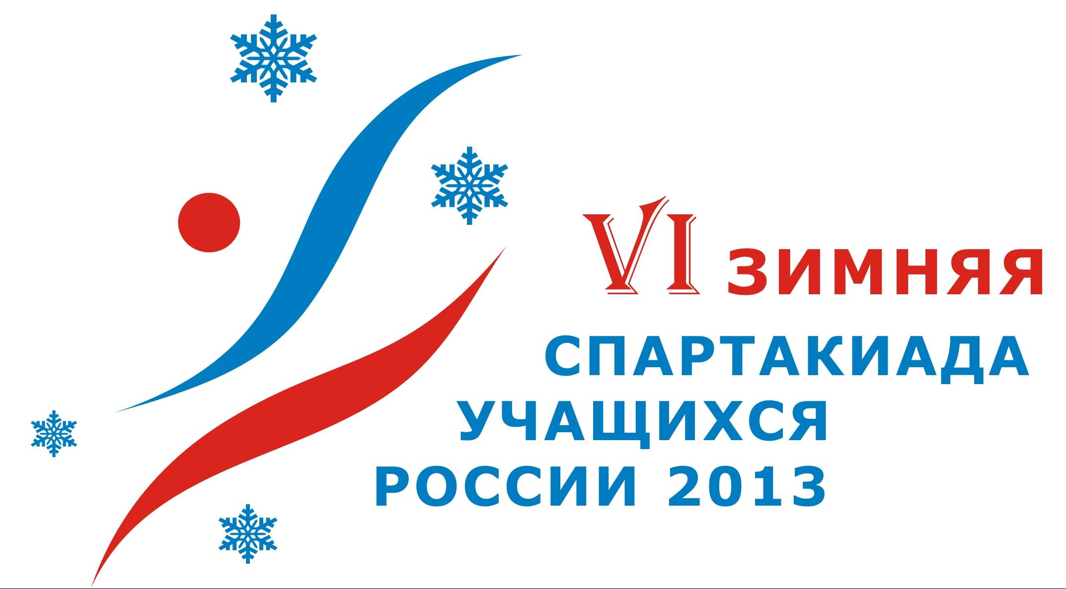
УСЛОВИЯ ДОПУСКА
спортсменов и команд субъектов Российской Федерации
на финальные соревнования

Спортсмены и команды субъектов Российской Федерации будут допускаться на финальные соревнования VI зимней спартакиады учащихся России 2013 года в соответствии с условиями проведения соревнований по видам спорта.
Горнолыжный спорт
В соответствии с пунктом 3.4 Условий проведения соревнований по видам спорта к соревнованиям IV этапа Спартакиады будут допущены сильнейшие спортсмены в соответствии с классификационными очками по результатам участия в следующих соревнованиях:
Кубок России (1-й этап) 09 - 14.11.2012 г. Кировск, Мурманская
область
Кубок России (2-й этап) 02 - 07.12.2012 г. Кировоград,
Свердловская область
Кубок России (3-й этап) 08 - 13.12.2012 г. Миасс, Челябинская
область
Первенство России 15 - 22.12.2012 г. Ново-Абзаково,
среди юниоров и Республика Башкортостан
Кубок России (4-й этап)

Керлинг
В соответствии с пунктом 4.3 Условий проведения соревнований по видам спорта к участию в соревнованиях IV этапа допускаются сборные команды субъектов Российской Федерации, определенные совместным решением Главной судейской коллегии Спартакиады и Федерации керлинга России по результатам Первенства России до 19 лет (07-11 ноября2012 года).

Лыжное двоеборье
В соответствии с пунктом 6.5 Условий проведения соревнований по видам спорта к финальным соревнованиям Спартакиады будут допускаться спортсмены по результатам участия в следующих соревнованиях:
- «Олимпийские надежды России» 29.01- 04.02.2013 г. г. Пермь
- Первенство России 01.03 - 07.03.2013 г. г. Нижний Тагил
Свердловская область
- Зональные соревнования 07.01- 10.01.2013 г.
Сибирский и Дальневосточный федеральные округа г. Междуреченск,
Кемеровская область
Приволжский и Уральский федеральные округа г. Лениногорск,
Республика Татарстан
Северо-Западный и Центральный федеральные округа г. Санкт-Петербург

Санный спорт
В соответствии с пунктом 9.5 Условий проведения соревнований по видам спорта к финальным соревнованиям Спартакиады будут допускаться спортсмены по результатам участия в соревнованиях
Юношеский кубок 19 – 25 ноября 2012 г. Сигулда, Латвия
Молодежный Кубок 21 – 27 декабря 2012 г. Сигулда, Латвия
Молодежные игры 28 января – 03 февраля 2013 г. Красноярск
Юноши и девушки, которые во время рейтинговых соревнований выступали за сборную команду России на международных соревнованиях, получают право выступления в финальных соревнованиях Спартакиады без отбора в пределах квоты данного субъекта Российской Федерации.
Сноуборд
В соответствии с пунктом 10.5 Условий проведения соревнований по видам спорта к финальным соревнованиям Спартакиады будут допускаться спортсмены по результатам участия в следующих соревнованиях:
Кубок России 16-20 января 2013 г. Таштагол, Кемеровская область
(PGS, PSL, SBX)
Кубок России 23-27 января 2013 г. Красноярск
(PGS, PSL, SBX)
Кубок России 31.01 – 06.02.2013 г. Сочи
(PGS, PSL, SBX, HP, SBS)
Кубок России декабрь Ижевск
(HP) сроки уточняются
Первенство России январь-февраль Ижевск
среди юниоров сроки уточняются
(HP, SBS)
Кубок России январь Уфа
(SBS) сроки уточняются

Фристайл
В соответствии с пунктом 13.5 Условий проведения соревнований по видам спорта к финальным соревнованиям Спартакиады (IV этап) будут допущены сильнейшие спортсмены по результатам участия в следующих соревнованиях:
- 1,2,3 этапы Кубка России в дисциплинах могул, акробатика, 12-23.12.2012 г.,
11-18.01.2013 г., г. Чусовой, Пермский край;
- 1,2,3 этапы Кубка России в дисциплинах ски-кросс и слоуп-стайл, 20-27.12.2012 г., 11-17.01.2013 г., г. Миасс Челябинская область;
- 1,2 этапы Кубка Росси в дисциплине хаф-пайп, 23-28.12.2012 г., г. Ижевск;
- Первенство России среди юношей все дисциплины, 25.02-28.02.2013 г.,
г. Октябрьский, Республика Башкортостан
- Всероссийские соревнования:
06-10.12.2012 г., г. Чусовой Пермский край, дисциплины могул,
ски-кросс
21-26.01.2013 г., г. Москва, дисциплины могул, ски-кросс, хаф-пайп
06-11.02.2013 г., Московская область, п. Шуколово, дисциплина акробатика

Хоккей – девушки
В соответствии с пунктом 14.12 Условий проведения соревнований по видам спорта к финальным соревнованиям Спартакиады (IV этап) будут допущены команды, занявшие первое-третье места в зонах на III этапе.
Главная судейская коллегия совместно с Федерацией хоккея России определила состав зон на основании результатов соревнований в предыдущих сезонах:
Зона А – Саранск Зона Б – Тобольск, Тюменской области
      - 01-07.02.2013
Москва Московская область
Санкт-Петербург Ленинградская область
Нижегородская область Тюменская область
Республика Татарстан Челябинская область
Тверская область Свердловская область
Саратовская область Удмуртская Республика
Главная судейская коллегия Спартакиады

